종합설계1

디자인 스프린트 : 2일차

201502094 이재호

Github : <https://github.com/PayDevD/Design-Sprint>

Youtube : <https://youtu.be/287JH0oLnX8>

MAP

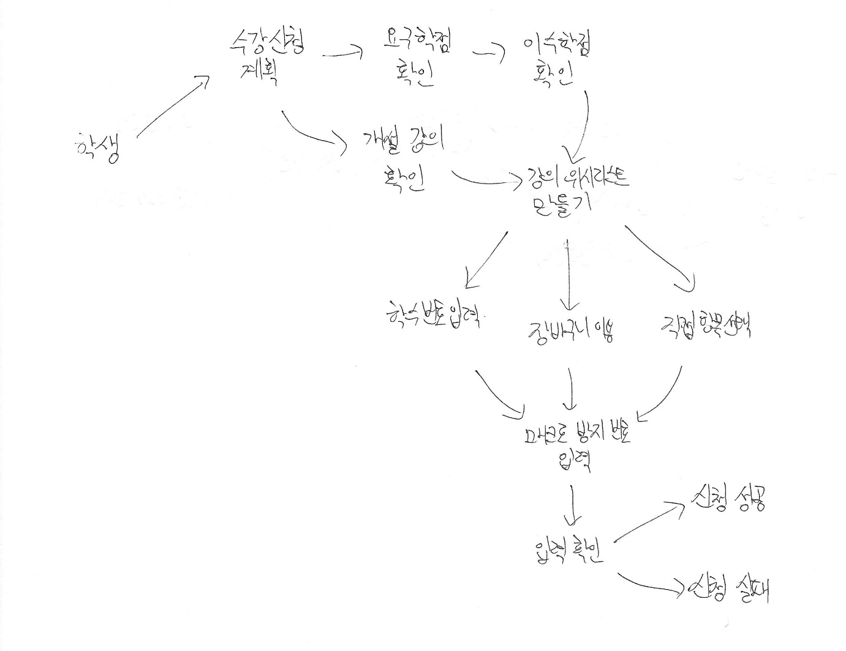

HMW

1. 어떻게 하면 겹치지 않는 시간표로 wish list를 만들 수 있을까?
2. Wish List를 다시 만드는 과정의 소모시간을 어떻게 줄일 수 있을까?
3. 어떻게 모두가 공평한 교육의 기회를 가질 수 있도록 하는 시스템이 될까?
4. 어떻게 하면 부정행위를 방지할 수 있을까?
5. 수강신청에 인원이 몰릴 경우, 어떻게 하면 지연 시간을 최소화할 수 있을까?
6. 매크로 방지 숫자에 취약점이 있는데, 어떻게 하면 이를 보완할 수 있을까?
7. 어떻게 하면 우선으로 선택한 과목 수강에 실패했을 때, 차선책을 빠르게 확인할 수 있을까?

기존 해결 방법

1번, 2번, 7번에 대한 기존 해결 방법 : 에브리타임 등 대학교 관련 커뮤니티에서는 중복되지 않게 시간표를 작성해주는 기능이 존재

3번, 4번에 대한 기존 해결 방법 : 충남대 수강신청에서 매크로 방지와 강의 장바구니 도입 그러나 매크로 방지 숫자에 오류가 있고 장바구니 또한 그저 수강할 과목의 리스트만 따로 빼놓았을 뿐, 다른 학교의 장바구니와는 많은 차이가 존재하며, 장점이 없다고 생각됨

5번에 대한 기존 해결 방법 : 학년별로 수강 신청하는 시간을 나누었지만 그럼에도 불구하고 많은 인원이 몰리게 되어 문제가 해결되지 않음

6번에 대한 기존 해결 방법 = 매크로마저 읽어낼 수 있는 간단한 인증 외의 캡챠 등 복잡한 방법의 인증이 존재

Crazy 8’s

